Мастер-класс сенсорного панно «Солнечная система».

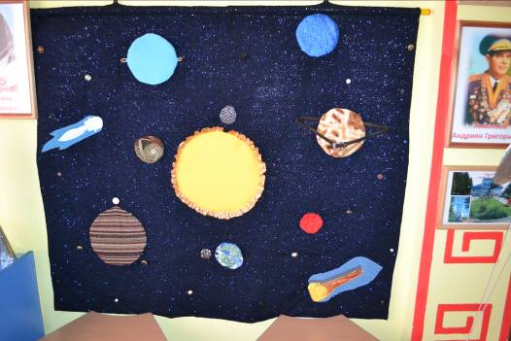
Для ознакомления детей с нашей Солнечной системой, предлагаю сделать своими руками сенсорное панно. Для работы необходимо:
Ткань для основы (темная, блестящая ткань, похожее на звездное небо) и для подклада, размером 150 и 120;
Ткани разных цветов для планет, желтая для Солнца
Липучки
Различные пуговицы
Молния
Шнурок
Крупы
Синтепон
Фольгоизолон (размер чуть меньше основы)
Деревянная палка (длина, соответствующая ширине основы)

Вырезала из бумаги шаблоны планет, кометы и Солнца. Размеры я делала на глаз.
Выкроила из ткани планеты, комету и Солнце. На планеты вырезала по 2 детали, т.к они будут отсоединяться.
Затем я сшила планеты. Но предварительно на изнаночную сторону планет нужно пришить липучку, с помощью которой будут крепиться они к основе.
1 планета Меркурий.
Внутри заполнила фасолью. Прикрепляется на липучку
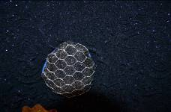

2, 4 планеты Венера и Марс
Внутри заполнила крупой. Простегала, чтобы крупа не спустилась вниз. Прикрепляются на липучки
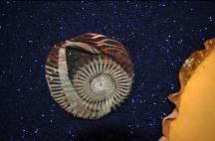

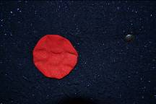

3 планета Земля
На голубую ткань пришила зигзагом зеленую ткань (внутрь вложила крупу). Затем соединила сами части планеты. Внутри синтепон. Для луны выбрала ткань с пайетками, внутри синтепон. Прикрепляется на синтепон. Липучка для Луны пришита около Земли в нескольких местах. Так можно Луну прикреплять, показывая, как она движется вокруг Земли.

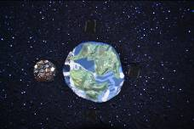

5 планета Юпитер
Внутри фольгоизолон. Прикрепляется с помощью петельки на пуговицу.

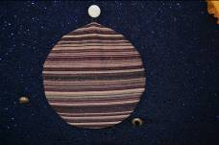

6 планета Сатурн
Прикрепляется на липучку, внутри синтепон. Сверху закрепляется еще ремешком.
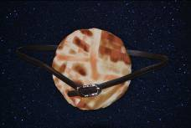

7 планета Уран
Внутри синтепон. Прикрепляется на липучку и на 2 пуговицы.
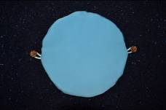

8 планета Нептун.
Внутри синтепон. Прикрепляется на липучку.
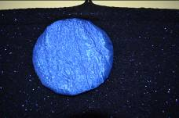

Планеты готовы.
В середине основы я пришила Солнце, подложив внутрь синтепон.
Затем разложила планеты, как они размещены по расстоянию от Солнца и отметила.
Пришила липучки, закрепила ремешок у Сатурна. Для Урана и Сатурна пришила пуговицы.
В свободном месте сделала комету. Сначала пришила молнию, а затем закрепила комету к основе с помощью зигзага. Внутри положены камушки.
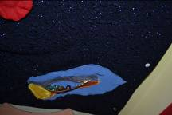

Место свободное было, поэтому решила сделать еще одну комету.
Затем соединила верхнюю часть основы и подклада, одновременно подложив петельки(с помощью которых панно будет крепиться на стене). Прошила боковые стороны, отступив от верхней стороны чуть больше диаметра палки (чтобы можно было просунуть палку). Нижнюю сторону оставила непрошитой. Затем панно вывернула, вложила внутрь фольгоизолон и прошила низ. Вверху сделала строчку для закрепления палки. Чтобы основа не отвисла, я пришила пуговицы (основа закрепилась с подкладом)
Осталось просунуть палку и повесить панно на стену.
Сенсорное панно «Солнечная система» готово.

